**Практична робота 1**

**небезпеки природного, техногенного походження**

Мета: перевірити рівень знань студентів про небезпеки техногенного та природного походження та навичок застосування алгоритму дій при їх виникненні; розглянути приклади та дії під час надзвичайних ситуацій.

План:

**1. Небезпеки природного походження.**

1.1 Абіотичні небезпеки.

1.1.1 Літосферні небезпеки.

1.1.2 Гідросферні небезпеки.

1.1.3 Атмосферні небезпеки.

1.2 Біотичні небезпеки.

1.2.1 Небезпеки, пов’язані з представниками флори.

1.2.2 Небезпеки, пов’язані з представниками фауни.

**2. Небезпеки техногенного походження.**

2.1. Небезпеки, пов’язані з електричним струмом.

2.2. Небезпеки, пов’язані з хімічними речовинами.

2.3. Небезпеки, пов’язані з дорожньо-транспортним рухом.

2.4. Небезпеки, пов’язані з газопровідною та водопровідною мережами.

**3. Небезпека в умовах надзвичайних ситуацій.**

3.1. Надзвичайні ситуації техногенного характеру.

3.1.1. Дії при аваріях на залізничному транспорті.

3.1.2. Дії при аваріях на повітряному транспорті.

**Теоретичні відомості**

***Природні небезпеки***

*Види абіотичних небезпек:* літосферні, гідросферні, атмосферні, космічні.

Серед літосферних небезпек розрізняють землетруси, вулкани, зсуви, селі.

*Землетрус* – підземні поштовхи та коливання земної поверхні, зумовлені раптовими зміщеннями і розривами в корі або у верхній частині мантії, які передаються на великі відстані у вигляді пружних коливань. Ділянка в надрах Землі, де зароджується землетрус, називається *гіпоцентром*. Проекцію гіпоцентру на земну поверхню називають *епіцентром* землетрусу. За глибиною розміщення осередку гіпоцентру землетруси класифікують так: 0-50 км – поверхневі або корові; 50-100 км – проміжні; понад 100 км – глибокі. Основні характеристики землетрусу: *глибина осередку*; *магнітуда* – характеризує загальну енергію землетрусу і є логарифмом максимальної амплітуди зміщення ґрунту на відстані 100 км від епіцентру (вимірюється шкалою Ріхтера від 0-9); *інтенсивність* – характеризує розмір збитків, кількість жертв (оцінюють за 12-бальною шкалою Меркалі).

*Зсув* – сповзання мас гірських порід вниз по схилу, яке виникає через порушення рівноваги. Зсуви бувають повільні (см/доба), середньої швидкості (м/год), швидкі (км/год).

*Селі* – це паводки з великою концентрацією ґрунту, мінеральних частин, каміння, уламків гірських порід (від 10-15 до 75% об’єму потоку). За складом матеріалу, що переносить потік, розрізняють: грязьові, грязекам’яні, водокам’яні.

Гідросферні небезпеки – повені, снігові лавини, шторми, цунамі.

*Повінь* – значне затоплення місцевості внаслідок підйому рівня води в річці, озері, водосховищі. В Україні повені спостерігаються в басейнах Дніпра, Дністра, Прип’яті.

В останні роки найчастіше спостерігаються в Закарпатті (Західний Буг та Тиса).

*Снігова лавина* – величезна маса снігу, яка зсувається або падає зі стрімких гірських схилів, захоплюючи різні об’єкти, що трапляються на шляху. Лавина супроводжується утворенням передлавинної поверхневої хвилі, що має найбільшу руйнівну силу. Розрізняють сухі (зимові) та мокрі (весняні) снігові лавини.

*Шторм* – тривалий, дуже сильний вітер, що спричиняє значні руйнування на суші та велике хвилювання на морі.

*Цунамі* – великі хвилі, що виникають на поверхні океану під час підводних землетрусів.

Атмосферні небезпеки – бурі, урагани, тайфуни, цунамі, смерчі, морози, засуха тощо.

*Ураган* – вітер руйнівної сили зі швидкістю 35 м/с.

*Буря* – шторм, тривалий, дуже сильний вітер (понад 20 м/с), спричинений зазвичай циклоном.

Смерч – сильний локальний атмосферний вихор (діаметр до 1000м), в якому повітря обертається зі швидкістю до 100 м/с.

Для характеристики таких стихійних явищ розроблено класифікацію сили вітру (шкала Бофорта).

***Техногенні небезпеки***

*Аварія –* пошкодження або вихід із ладу агрегатів, технічних чи побутових комплексів.

*Катастрофа* – великомасштабна аварія, що призводить до тяжких наслідків для людини, тваринного й рослинного світу, змінюючи умови середовища існування.

*Електричний струм* – це упорядкований (спрямований) рух електрично заряджених тіл або часток. Він спричиняє:

термічну дію – нагрівання тканин аж до опіків;

електролітичну дію – розкладання органічної рідини, в тому числі крові, та порушення її фізико-хімічного складу;

біологічна дія – подразнення та збудження живих тканин організму та порушення внутрішніх біологічних процесів;

механічна дія – розрив тканин організму та миттєве вибухоподібне утворення пари з тканинної рідини і крові.

Умови, що визначають можливість ураження електричним струмом:

‑ випадкове торкання до струмопровідної частини, що перебуває під напругою;

‑ несправність захисних засобів, пошкодження ізоляції;

‑ помилкове включення обладнання, його замикання внаслідок несправності, розряд блискавки;

‑ виникнення крокової напруги на поверхні землі або підлоги внаслідок замикання провідника на землю або несправності заземлення.

*Отруйні речовини* – це токсичні хімічні з’єднання з певними хімічними та фізичними властивостями. Відповідно до характеру дії на організм людини хімічні речовини поділяються на:

*токсичні –* викликають загальне отруєння або впливають на окремі системи організму людини;

*подразнюючі* – зумовлюють подразнення слизових оболонок, дихальних шляхів, очей, легенів, шкіри;

*мутагенні* – призводять до порушення генетичного коду, зміни спадкової інформації;

*канцерогенні* – зумовлюють, як правило, злоякісні новоутворення;

наркотичні – впливають на центральну нервову систему;

*задушливі* – призводять до токсичного набряку легенів;

*сенсибілізатори* – речовини, що діють як алергени.

**Завдання №1**

**Визначення безпечного середовища**

Вплив хімічних факторів небезпек односпрямованої дії оцінюють за сумою відношень фактичних концентрацій речовин (С1, С2, С3…Cn) до їх гранично-допустимих концентрацій (ГДК 1, ГДК2, ГДК3) яка не має перевищувати одиниці:

***Приклад І.*** Визначити, чи можна безпечно перебувати в приміщенні, якщо маємо такий варіант:

*-*

|  |  |  |  |
| --- | --- | --- | --- |
| **Речовина** | **Фактична**  **концентрація**  **мг/м1** | **ГДК.**  **мг/м** | **Фізіологічна дія на організм людини** |
| А | 12 | 15 | 1 Подразнююча. загальнотоксична. канцерогенна |
| Б | 0.4 | 0.8 | 2. Мутагенна, загальнотоксична. |
| В | 0.8 | 1.6 | 3. Мутагенна, подразнююча |

*Розв 'язання:*

1. порівняти фактичну та гранично-допустиму концентрацію відповідно речовин А Б, В (фактична концентрація не повинна перевищувати ГДК);
2. односпрямована подразнююча дія речовин А і В
3. 12:15+0,8:1,6=0,8+0,5=1,3>1 - небезпечно за подразнюючою дією;
4. односпрямована загальнотоксична дія речовин А і Б

12:15+0,4:0,8=0,8+0,5=1,3>1 - небезпечно за загальнотоксичною дією;

1. односпрямована мутагенна дія речовин Б і В

4:0,8+0,8:1,6=0,5+0,5=1 =1 - безпечно за мутагенною дією.

*Відповідь: це* середовище небезпечне за подразнюючою та загальнотоксичною дією.

**Визначення безпечного середовища** *(для фізико-математичного, соціально- психологічного, природничого факультетів, факультету фізичного виховання і спорту; навчально-наукових інститутів: педагогіки та іноземної філології).*

Варіант 1. Визначити, чи можна безпечно перебувати в приміщенні, якщо є хімічні речовини Л. Б. В у таких концентраціях:

|  |  |  |  |
| --- | --- | --- | --- |
| Речовина | Фактична  концентрація  мг/м | **гдк.**  мг/м3 | Фізіологічна дія на організм людини |
| А | 12 | 19 | Подразіпоюча, загалінотоксична. мутагенна. |
| Б | 0,2 | 0.8 | Подразіпоюча, загатьнотокенчна. |
| В | 0.7 | 1.9 | Канцерогенна, подразнююча. |

Варіант 2. Визначити, чи можна безпечно перебувати в приміщенні, якщо у

|  |  |  |  |
| --- | --- | --- | --- |
| Речовина | Фактична  концентрація / *і* мг/м | **гдк.**  мг/м3 | Фізіологічна дія на організм людини |
| А | 12 | 19 | Подразнююча, загальнотоксична. мутагенна. |
| Б | 0.2 | 0.8 | Сенсибілізуюча, загальнотоксична. |
| В | 0.7 | 1.4 | Канцерогенна, подразнююча. |

Варіант 3. Визначити, чи можна безпечно перебувати в приміщенні, якщо у повітрі с хімічні речовини А, Б, В у таких концентраціях:

|  |  |  |  |
| --- | --- | --- | --- |
| Речовина | Фактична  концентрація  мг/м1 | **гдк,**  мг/м3 | Фізіологічна дія на організм людини |
| А | **5.9** | **12** | Сенсибілізуюча, загальнотоксична, мутагенна. |
| Б | **0.2** | **0.8** | Подразнююча, загальнотоксична. |
| В | **0.8** | **2.6** | Канцерогенна, мутагенна. |

Варіант 4. Визначити, чи можна безпечно перебувати в приміщенні, якщо у повітрі с хімічні речовини А, Б, В у таких концентраціях:

|  |  |  |  |
| --- | --- | --- | --- |
| Речовина | Фактична концентрація мг/м ’ | **гдк.**  мг/м3 | Фізіологічна дія на організм людини |
| А | 0.5 | 1.0 | Загальнотоксична. мутагенна. |
| Б | 0.2 | 0.8 | Подразнююча, загальнотоксична- |
| В | 0,7 | 0.6 | Канцерогенна. |

Варіант 5. Визначити, чи можна безпечно перебувати в приміщенні, якщо у повітрі г хімічні речовини А, Б. В, 1' у таких концентраціях:

|  |  |  |  |
| --- | --- | --- | --- |
| Речовина | Факт ична концентрація мг/м | гдк\  мі м | Фізіологічна лія на організм людини |
| А | 0,5 | 1.0 | загальнотокснчна. мутагенна. |
| В | 0.2 | 0.x | Подразнююча. зальнотоксичіїа. |
| В | 0,5 | 0.7 | Канцерогенна. |
| Г | 0.5 | 0.9 | Мутагенна, канцерогенна. |

Варіант 6. Визначити, чи можна безпечно перебувати в приміщенні, якщо у повітрі г хімічні речовини А, Б. В, 1' у таких концентраціях:

|  |  |  |  |
| --- | --- | --- | --- |
| Речовина | Фактична  концентрація  мг/м3 | ГДК,  мг/м3 | Фізіологічна дія на організм людини. |
| А | 0.5 | 1.0 | Загальнотоксична, мутагенна. |
| Б | 0,2 | 0,8 | Подрачнююча. загалі,нотоксична. |
| В | 5 | 9.0 | Канцерогенна, мутагенна. |

**Завдання №2**

**За схемою моделі загроз скласти модель наступних загроз:**

**Схема моделі загроз**

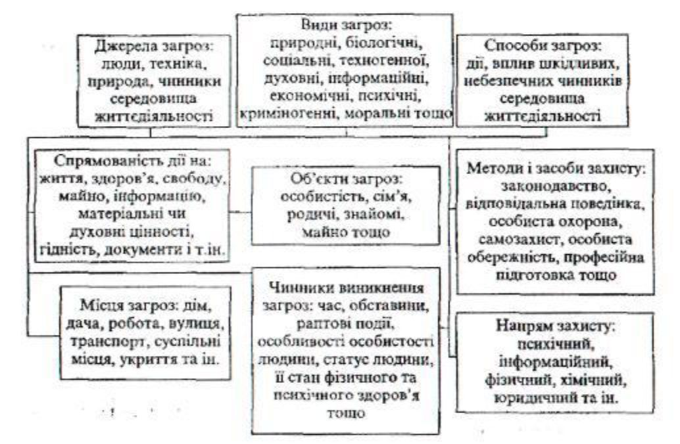

Варіант 1. Релігійна секта.

Джерело загроз: люди.

Види загроз: соціальна, духовна, …..

Варіант 2 Ураган.

Варіант 3 Хімічний завод.

Варіант 4. Віруси.

Варіант 5. Крадіжка.

Варіант 6. Безробіття.

Варіант 7. Повінь.

Варіант 8. Атомна станція.

Варіант 9. Праска.

Варіант 10. Лаки та фарби.

**ЗВІТ**

**до практичної роботи №1**

студента _____групи ______________________________факультету (коледжу)

_____________________________________

*прізвище, ім’я та по батькові*

**Завдання №1**

**Визначення безпечного середовища**(варіант №________)

**Висновок:**

**Завдання №2**

**За схемою моделі загроз скласти модель загрози за варіантом**

(варіант №________)

**Висновок:**